Практическая работа

Работа с текстом
Для ввода и редактирования текста используется инструмент Text (текст), с помощью которого можно создавать два типа текста: Artistic text (Фигурный текст) и Paragraph text (Простой текст). Простой текст целесообразно использовать для включения обычного текста в векторный рисунок, фигурный - для украшения рисунка (к фигурному тексту можно применить специальные эффекты).
Задание 1. Фигурный текст обычно используется для создания заголовков, эффектных надписей (чаще это короткие текстовые вставки).
- При вводе и при выделении фигурного текста появляется панель свойств инструмента - Текст
Со многими инструментами этой панели вы скорее всего знакомы, поскольку они характерны для текстовых процессоров со стандартным интерфейсом.
Если вы хотите подробнее узнать об этих свойствах и о возможностях работы с текстом, выберите раздел "Элементы управления панелей инструментов и свойств текста".
- Для редактирования фигурного текста можно использовать инструмент - Редактирование текста.
- На панели инструментов для работы с текстом есть незнакомый инструмент -Форматирование символов, после выбора которого откроется диалоговое окно Форматирование символов, позволяющее установить различные свойства текста и параметры редактирования.
Создайте фигурный текст вида (Шрифт - Comic Sans MS; размер символов – 64 п; полужирное начертание):
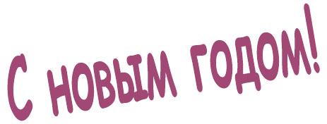
С помощью инструмента Текст выделите второе слово текста и отредактируйте его по-другому: размер символов - 72; текст смещен по вертикали относительно базовой линии на 17% от размера текста; буквы повернуты на -20 градусов; кернинг (изменение интервала между соседними буквами) 70%. Заметим, что масштаб просмотра немного уменьшен.
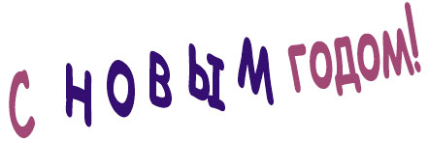

Задание 2. Фигурный текст - это графический объект, поэтому к нему можно применять приемы редактирования графических объектов.
Давайте изменим форму фигурного текста, созданного в предыдущем упражнении, так, чтобы получилась следующая картинка:
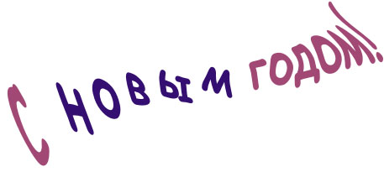
- Выделите текст, который нужно изменить.
- Откройте панель
- Выберите инструмент - Интерактивная огибающая.
- На панели свойств (сверху) нажмите кнопку - Режим непрямой огибающей. Если "схватить" за любой маркер, принадлежащий огибающей, и потянуть, будет изменяться форма огибающей и, соответственно, текста. Измените форму текста, чтобы ваше изображение было похоже на образец
Замечание: Если вам не понравилась созданная вами огибающая, можете ее отменить, нажав кнопку - Удалить оболочку.
Задание 3. Простой текст создается тем же инструментом Текст, но в этом случае после выбора инструмента нужно растянуть прямоугольную текстовую рамку в нужном месте рабочей области (в результате на панели активизируется режим простого текста).
Растяните текстовую рамку и создайте следующий текст:
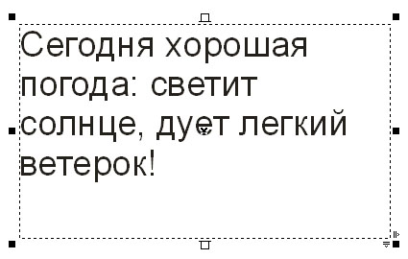
Обратите внимание на черные маркеры, расположенные по краям рамки. С помощью них вы можете изменять размеры рамки. Редактирование текста аналогично редактированию в стандартном текстовом редакторе.
В центре нижней и верхней границ текстовой рамки расположены маркеры перехода текста (пустые прямоугольники). Они используются, если нужно перераспределить текст между различными областями страницы.
Рассмотрим пример:
- Из файла Текст заданию.doc выделите и скопируйте в буфер обмена (Ctrl+C) текст:
- Перейдите в CorelDRAW, выберите инструмент - Текст и растяните небольшую текстовую рамку.
- Поставьте курсор внутрь рамки и извлеките из буфера обмена (Shift+Insert) сохраненный текст. В появившемся диалоговом окне Импорт/Вставка текста выберите раздел Сохранить шрифты и форматирование.
- Если рамка не слишком большая, текст не поместится в ее пределах, что отмечено видом нижнего маркера (на нем появилась стрелка). С помощью инструмента Стрелка щелкните по маркеру со стрелкой (маркер перехода текста), курсор примет форму маленькой текстовой странички. С помощью этого нового указателя создайте еще одну рамку простого текста в любом месте документа. Заметьте, что не поместившийся текст распространяется в новую рамку.
- Расположите текстовые рамки следующим образом:
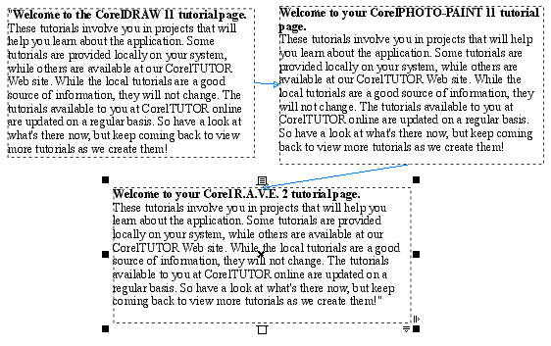
Упражнение 4. Поместить текст в оболочку произвольной фигуры, как показано на рисунке ниже:
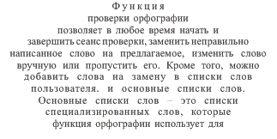

- Из файла Текст заданию.doc выделите и скопируйте в буфер обмена (Ctrl+C) текст
- Выберите инструмент Многоугольник и изобразите пятиугольник.
- Выберите инструмент - Текст и изобразите прямоугольную рамку для обычного текста.
- Поставьте курсор внутрь рамки и извлеките из буфера обмена (Shift+Insert) сохраненный текст. В появившемся диалоговом окне Импорт/Вставка текста выберите раздел Сохранить шрифты и форматирование.
- Теперь нужно подогнать размеры многоугольника и текстовой рамки с текстом, так чтобы они по размеру были примерно равными. Можно увеличить размер текста в текстовой рамки.
- Отмечается рамка с текстом и выбирается инструмент - Форма.
- Исполните команду Эффекты – Оболочка.

- На панели задач Оболочка обратите внимание на кнопки:
- Щелкните на первой кнопке Режим прямой линии.
- Щелкаем на кнопке Создать из.
- Курсор мыши изменяется на черную большую стрелку.
- Подводим стрелку на объект треугольник и щелкаем левую кнопку мыши.
- Нажимаем кнопку Применить
Упражнение 5. Размещение текста вдоль заданной кривой позволит украсить рисунок. Чтобы научиться размещать текст вдоль кривой, выполним следующую последовательность действий:
- Создайте простейшую кривую (выбран масштаб просмотра 150%):
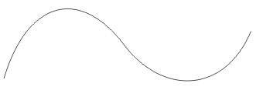
- Выберите инструмент - Текст.
- Подведите курсор к кривой так, чтобы он принял вид буквы "A" с волнистой чертой под ней.
- Щелкните кнопкой мыши и начните набор текста "С новым годом!" (размер символов - 60). Получится такой рисунок:
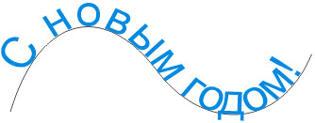

Теперь научимся настраивать свойства этого текста. Выберите инструмент - Стрелка (Выбор) и выделите набранный текст. Заметьте, что активизировалась панель свойств:

Попробуйте сами поработать с каждым инструментом описанной панели свойств.

Инструмент панели | Настраиваемое свойство
 | выбор заготовок
 | ориентация текста
 | вертикальное расположение текста относительно кривой
 | расположение текста относительно кривой по горизонтали
 | расстояние текста от кривой
 | горизонтальное смещение
 | кнопка, позволяющая разместить текст с другой стороны

